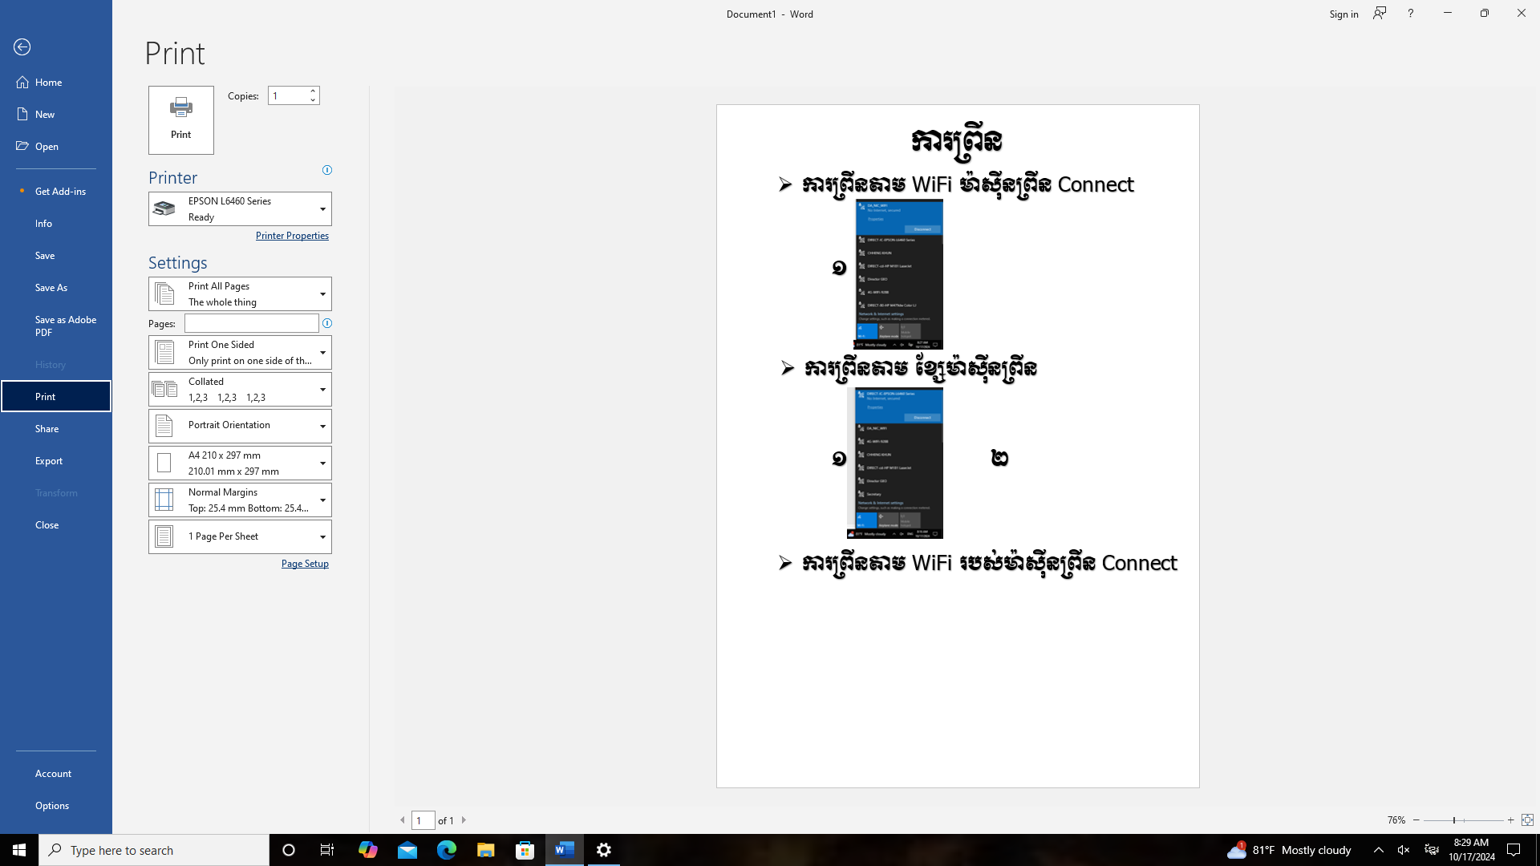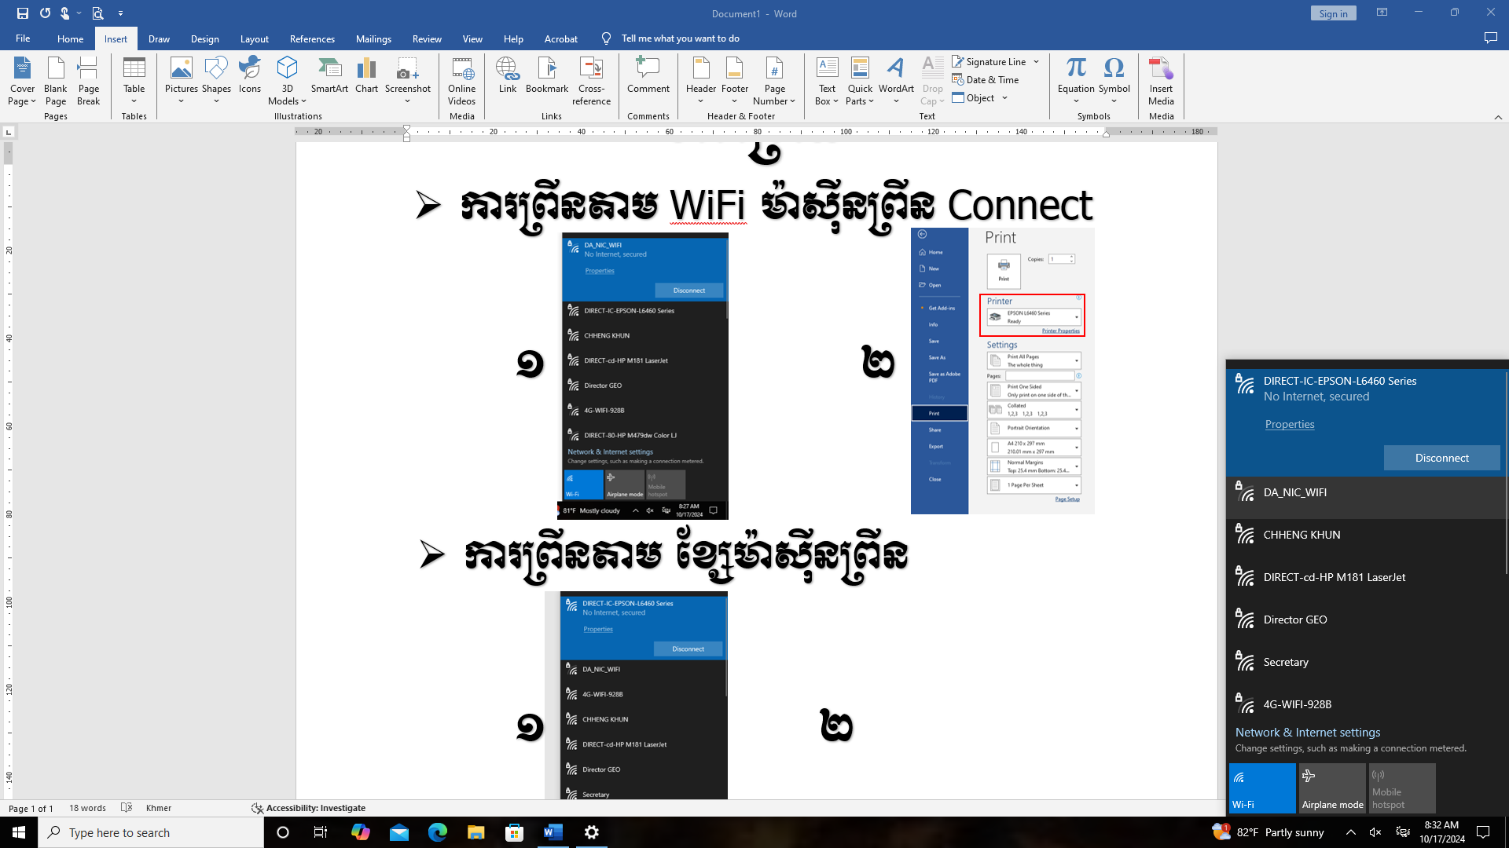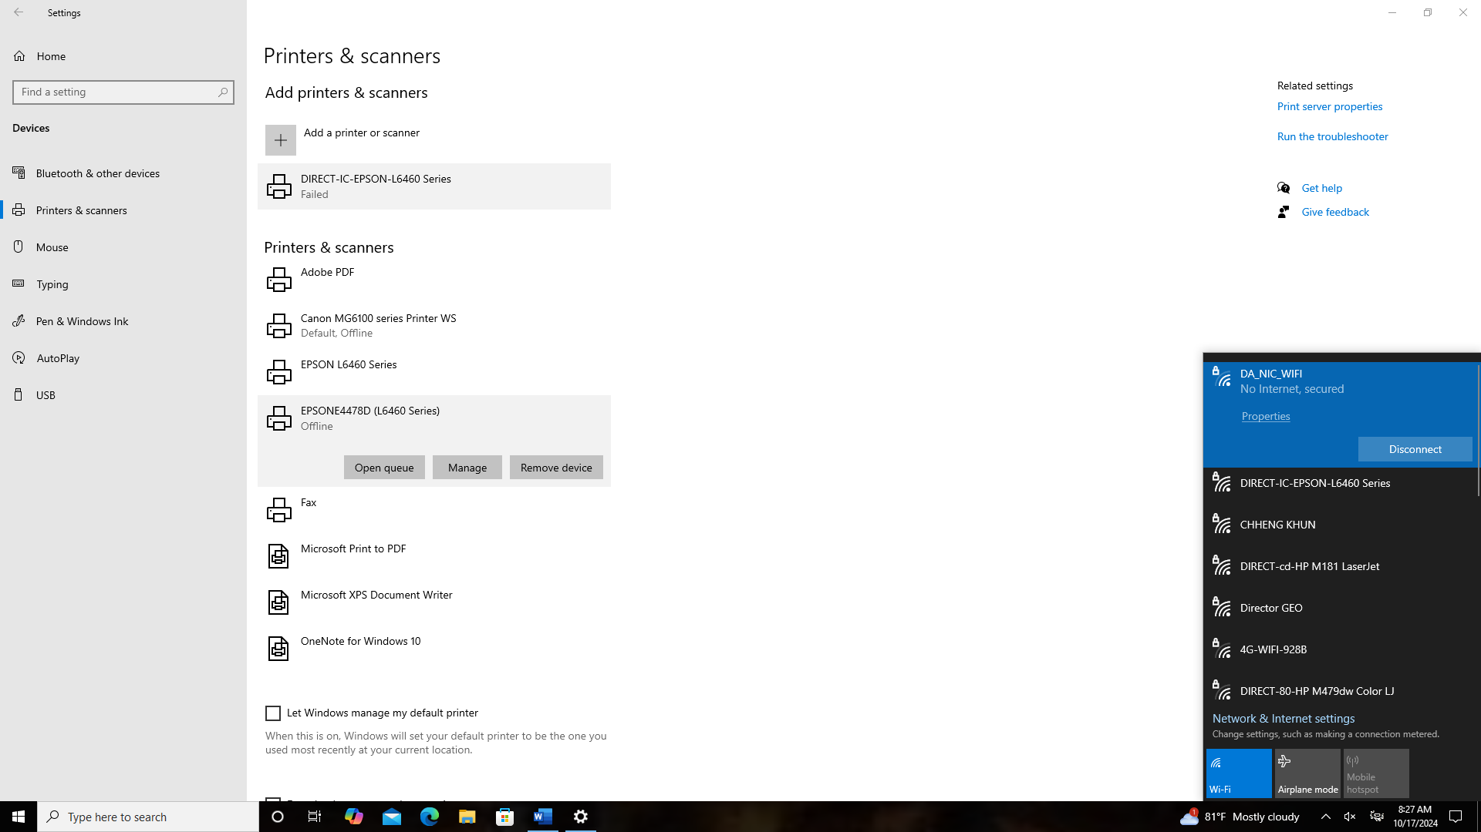

* ការព្រីនតាម WiFi របស់ម៉ាស៊ីនព្រីន

១

(WIFI)



២

២

* ការព្រីនតាម WiFi ម៉ាស៊ីនព្រីន Connect

១

១

* ការព្រីនតាម ខ្សែម៉ាស៊ីនព្រីន

ការព្រីនម៉ាស៊ីន L6460